ЗАСЛУЖЕННЫЕ ПРЕПОДАВАТЕЛИ И ВЫПУСКНИКИ
Выпускники и преподаватели Куртамышского педагогического техникума… Для большинства из них профессия учителя стала призванием они честно и бескорыстно служили а многие и сейчас служат Отечеству.
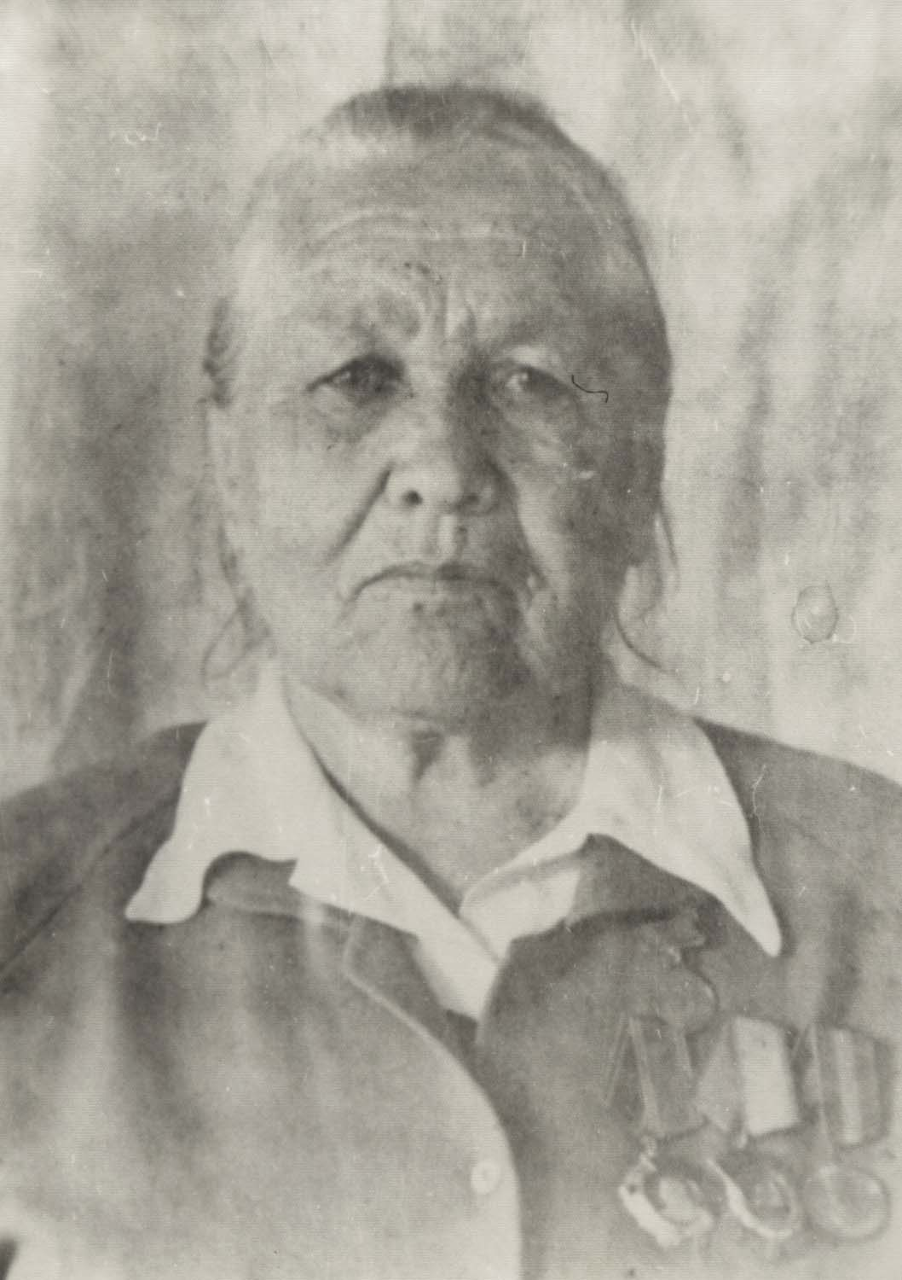
Саващик И.А.
Выпускница 1933 года Заслуженная учительница школ РСФСР. Награждена Орденом Трудового Красного Знамени.
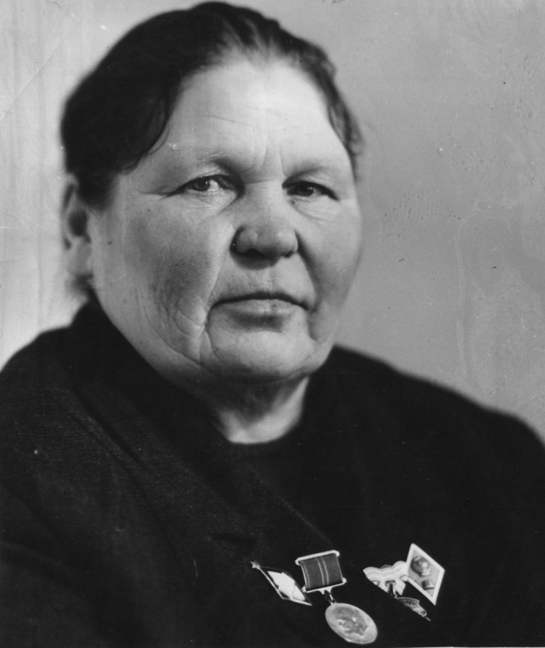
Горелова Е.И., выпускница 1937-1938 года.
Отличник народного образования РСФСР. Почётный гражданин села Давыдовка, Кавалер Ордена «Материнская слава 3-й и 2-й степени».
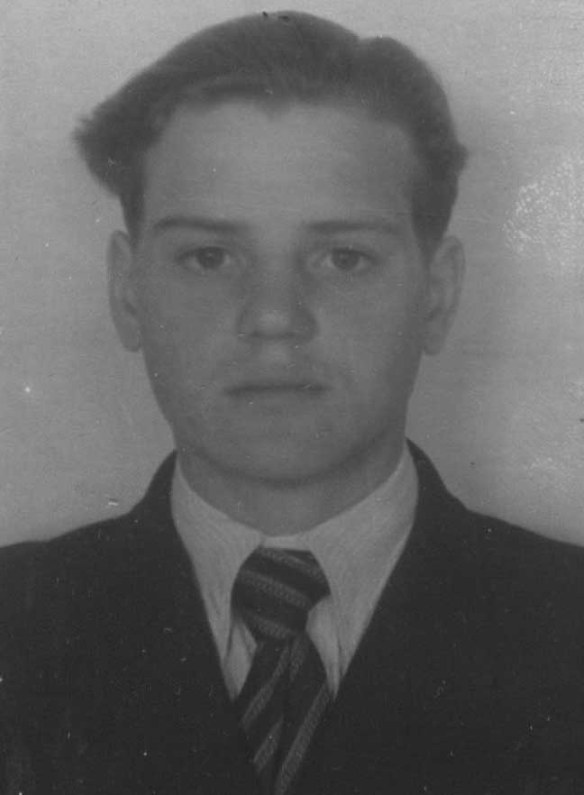
Ванюков В.С. Выпускник 1957 года награждён 2-мя Орденами Трудового Красного Знамени.
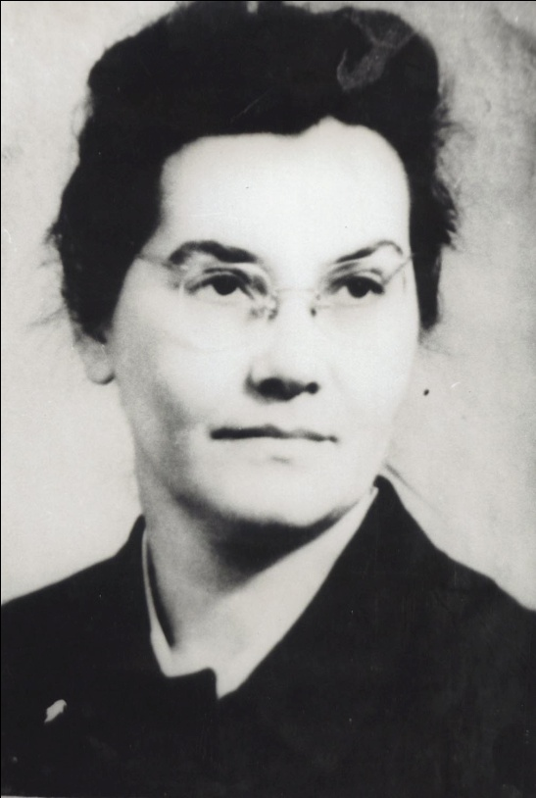
Корболина Н.Д. Заслуженный учитель школ РСФСР.
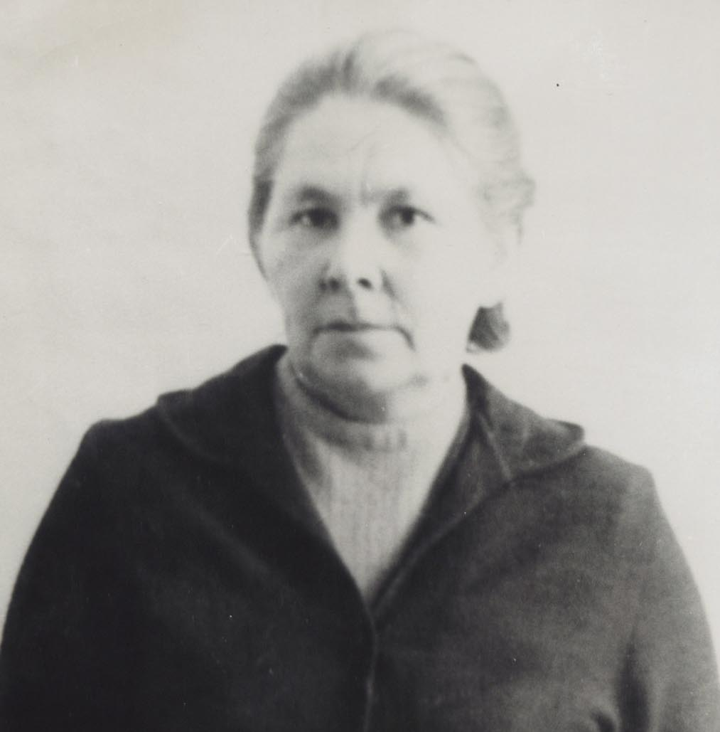
Крюкова А.Н. Заслуженный учитель школ РСФСР.
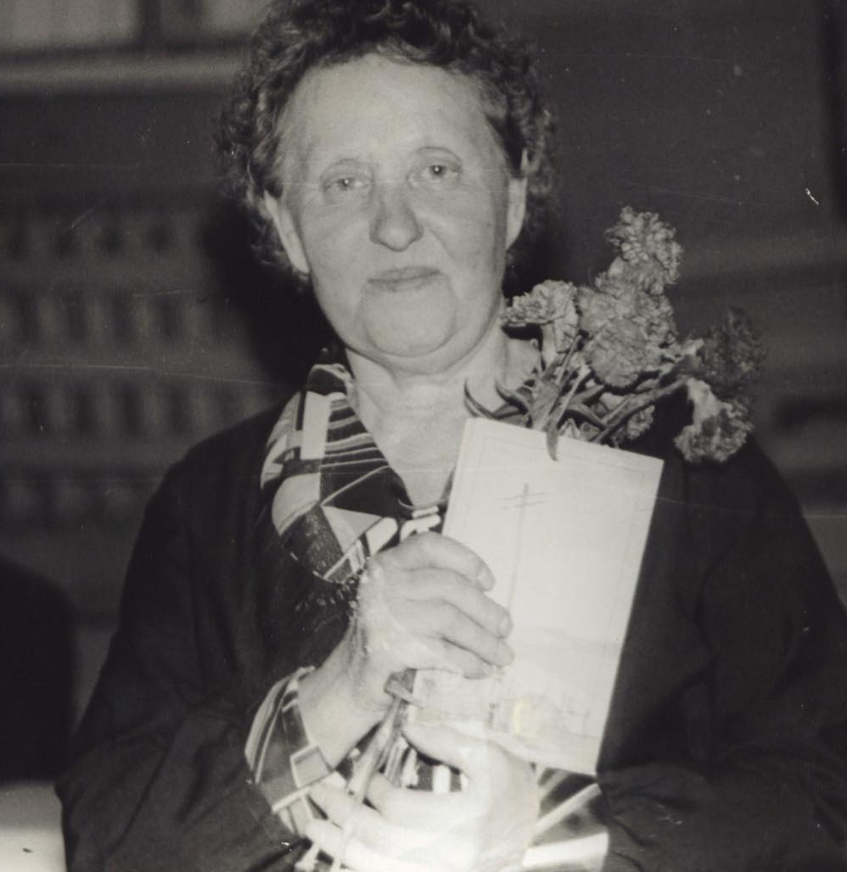
Дробинина Г.М. Заслуженный учитель школ РСФСР
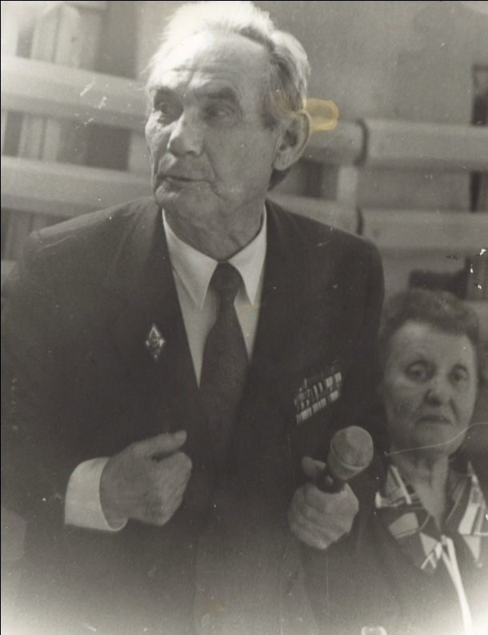
Кочегин П.З. Участник Великой Отечественной войны, награжден орденами «Красной звезды», «Отечественной войны 2 степени», а также 6 медалями. Он автор романа «В небе Заполярья», повестей «Под хмурым небом», «Человек-огонь», «В небе полярных зорь». Был членом союза писателей СССР, почётным гражданином города Куртамыша.
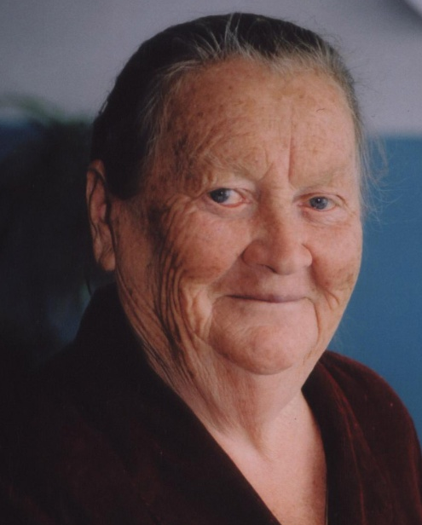
Сычёва Н.М. Заслуженный учитель школ РСФСР. с. Боровлянка
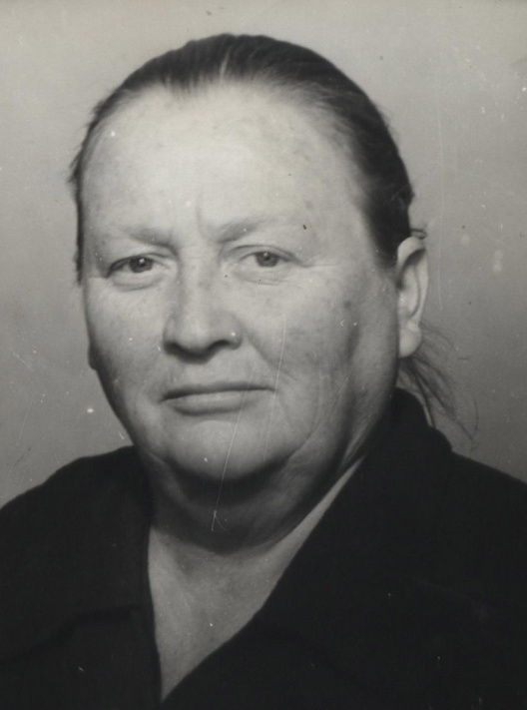
Алексеева Н.С. Заслуженный учитель школ РСФСР. с. Боровлянка
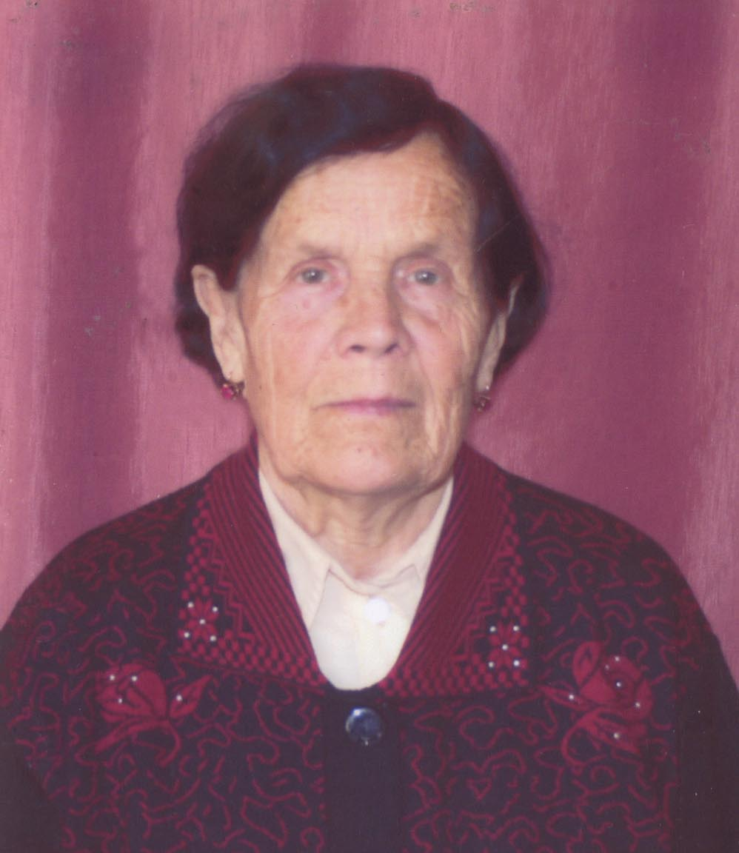
Раёва Ф.П. Преподаватель географии, Отличник народного просвещения РСФСР, награждена Орденом трудового Красного знамени.
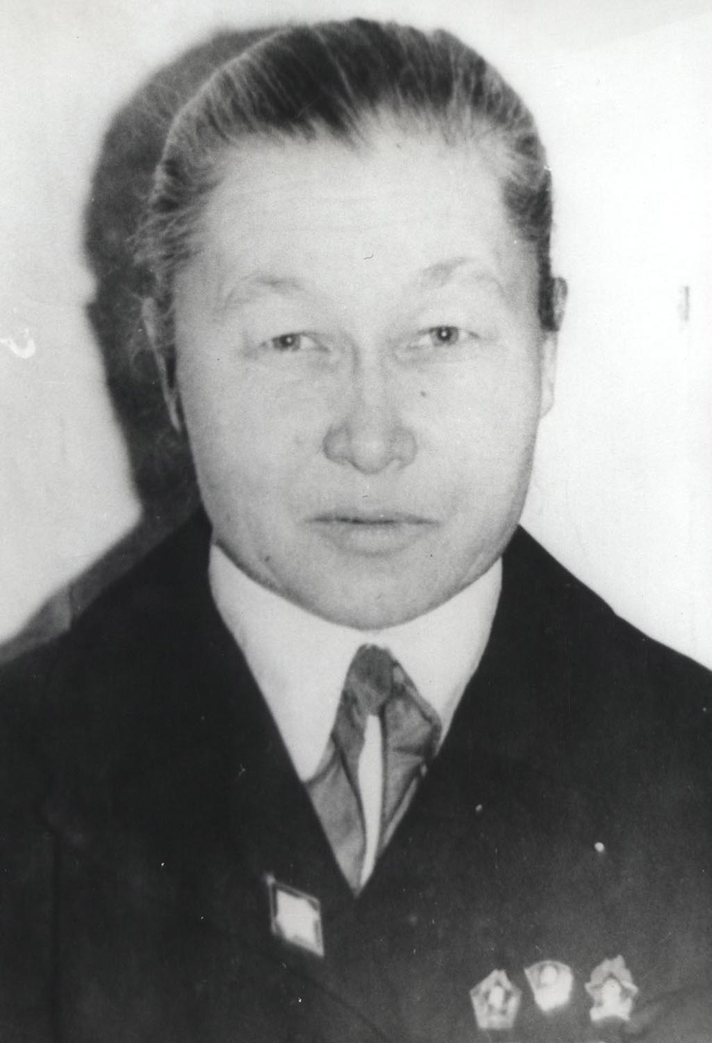
Дьякова Т.П. Заслуженный вожатый РСФСР
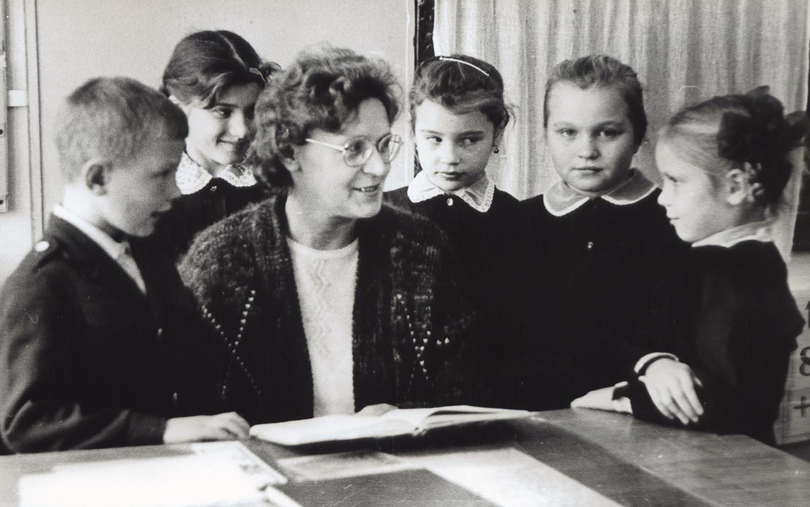

Карелова Н.А. Заслуженный учитель школ РФ. Средняя школа №2 г. Куртамыш.
Матвиенко Т.Н. Заслуженный учитель школ РФ. Директор МОУ полной средней школы №1 г. Куртамыша. Почётное звание Заслуженного учителя школ РСФСР получили: Безукладникова Е.Г. Васильев Л.К. Коковкина М.С. Кормацких Н.С. Кондратьева А.М. Кузнецова З.Г. Науменко И.Н. Сафронова М.М.- Заслуженный библиотекарь РСФСР

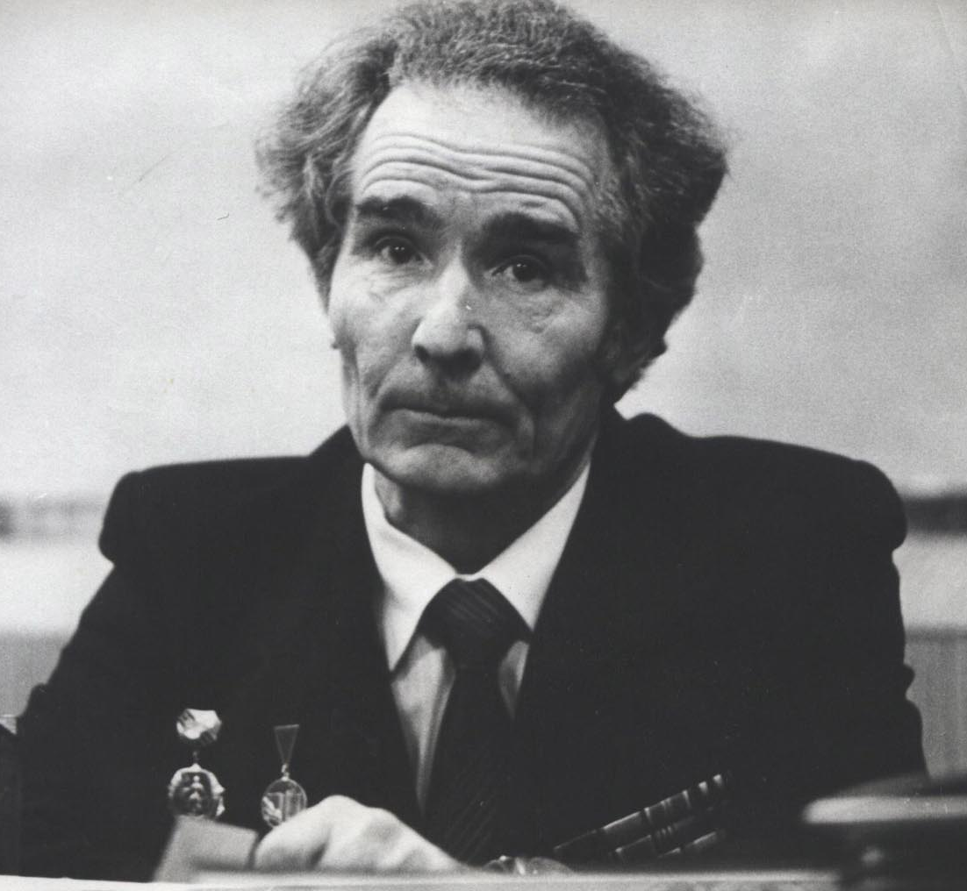

Лушников А.В. Кандидат исторических наук, доцент Челябинского государственного педагогического института.

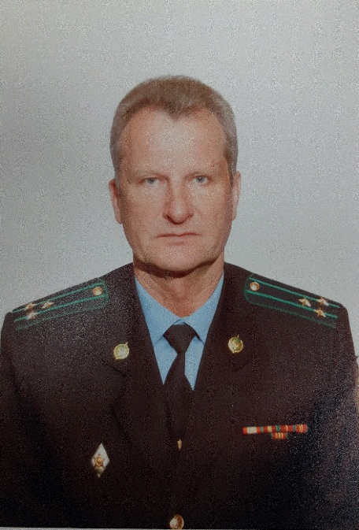

Могутнов В.П., доктор исторических наук, профессор, академик АВИН, полковник в отставке.

Родился 21 июля 1950 года в с. Стрельцы Петуховского района Курганской области. Воспитывался в Долговском детском доме Куртамышского района Курганской области. С 1965 по 1968 годы учился в Куртамышском педагогическом училище на отделении физвоспитания, по окончании которого работал учителем физкультуры в средней школе с. Птичье Шумихинского района Курганской области. С ноября 1969 года по ноябрь 1971 года проходил военную службу по призыву в авиации Забайкальского военного округа. После увольнения с военной службы работал учителем физкультуры в школе, учеником токаря на Курганском заводе колесных тягачей. В 1972 году поступил, а в 1976 году окончил Курганское ВВПАУ и был направлен для дальнейшего прохождения военной службы в Южную группу войск (Венгрия). В 1981 году поступил на педагогический факультет Военно-политической академии им. В.И.Ленина, по окончании академии в 1984 году был направлен на должность преподавателя в Курганское ВВПАУ. Под научным руководством известного на Урале ученого-историка, участника Великой Отечественной войны Агарышева Петра Георгиевича в 1991 году защитил кандидатскую, а 2001 году - докторскую диссертации. В 1998 году присвоено ученое звание доцент, а 2002 году-профессор. В 2004 году избран действительным членом (академиком) Академии военно-исторических наук. За подготовку кадров награжден орденом «Михайло Ломоносов». В 2015 году уволен с военной службы по достижении предельного возраста пребывания на военной службе. Полковник в отставке. В настоящее время продолжает педагогическую деятельность в вузе, общий военный и трудовой стаж составляет 55 лет.

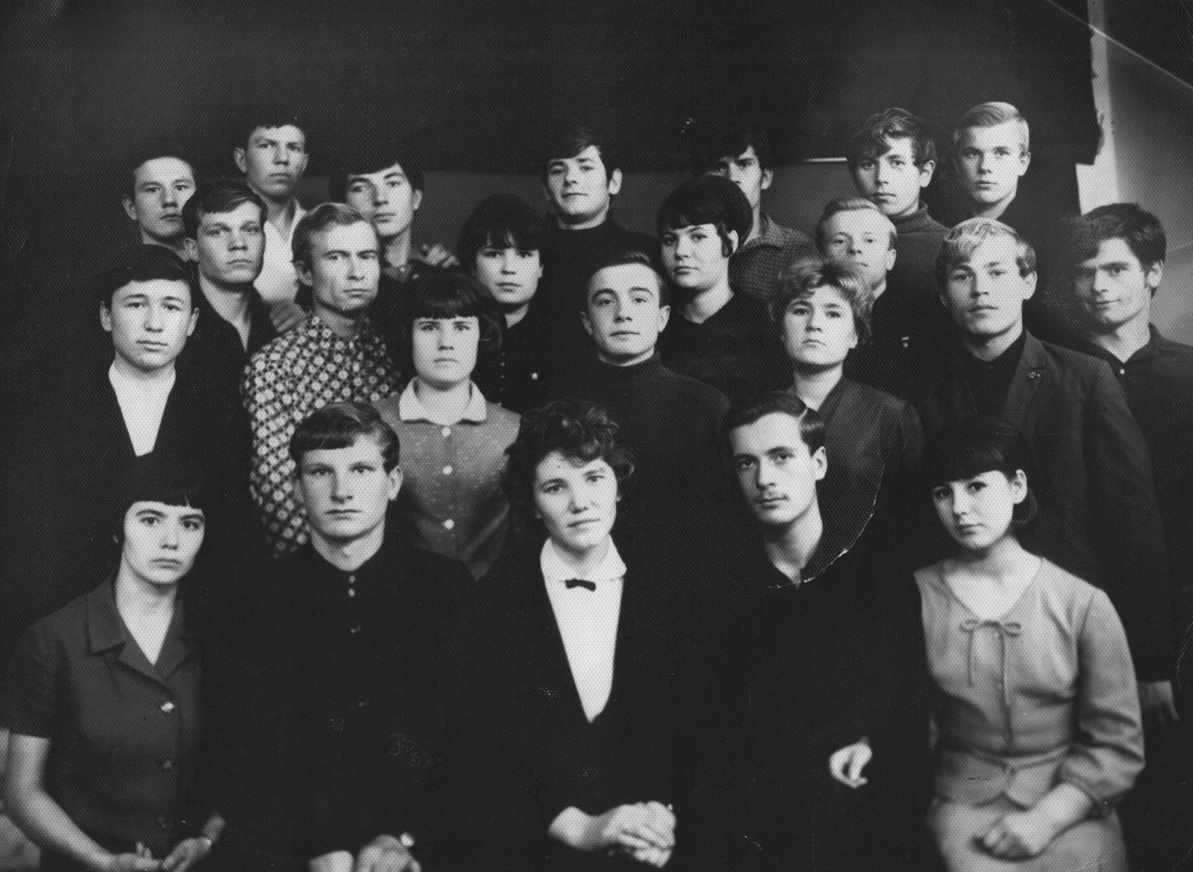
Выпуск учителей физкультуры, группа «В» с классным руководителем Безносовой В.С. 1968 год. 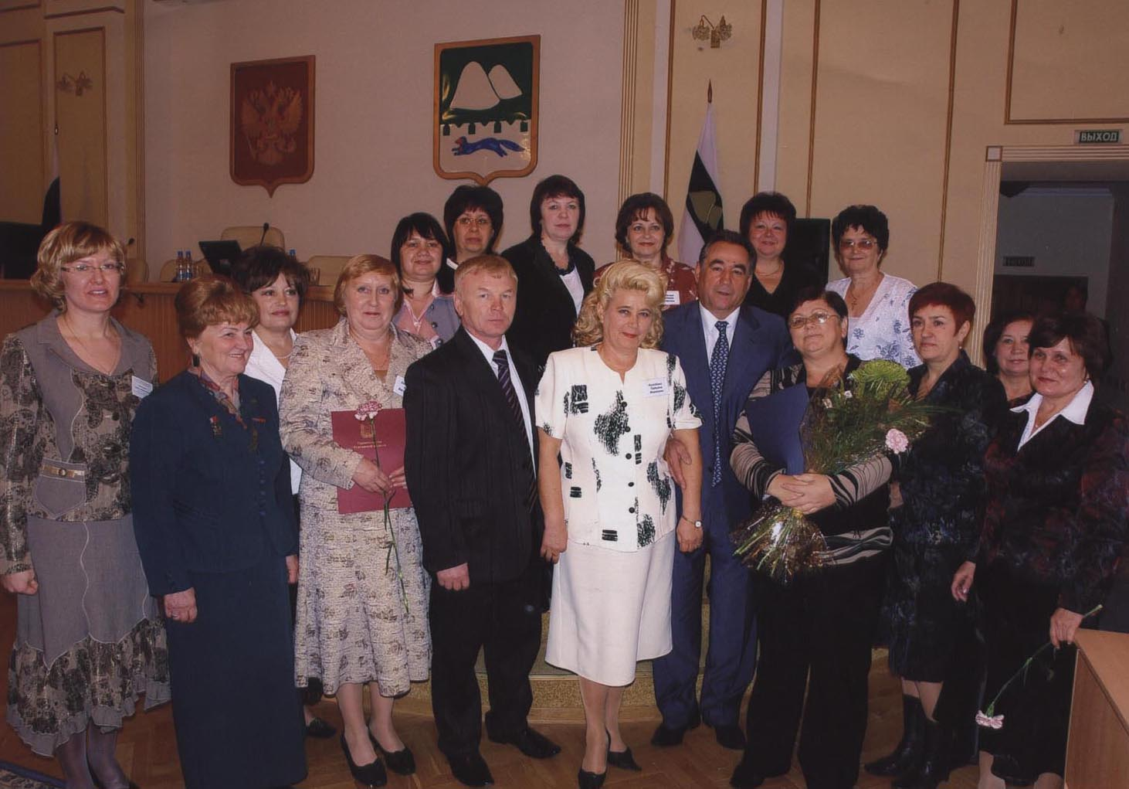
Колобова Т.И. директор Дома детского творчества. Отличник просвещения РСФСР. За её плечами 42 года педагогического стажа. Под её руководством успешно реализуются образовательные программы, целенаправленно трудится педагогический коллектив. И совсем не случайно Куртамышскому Дому детского творчества присвоена высшая категория.
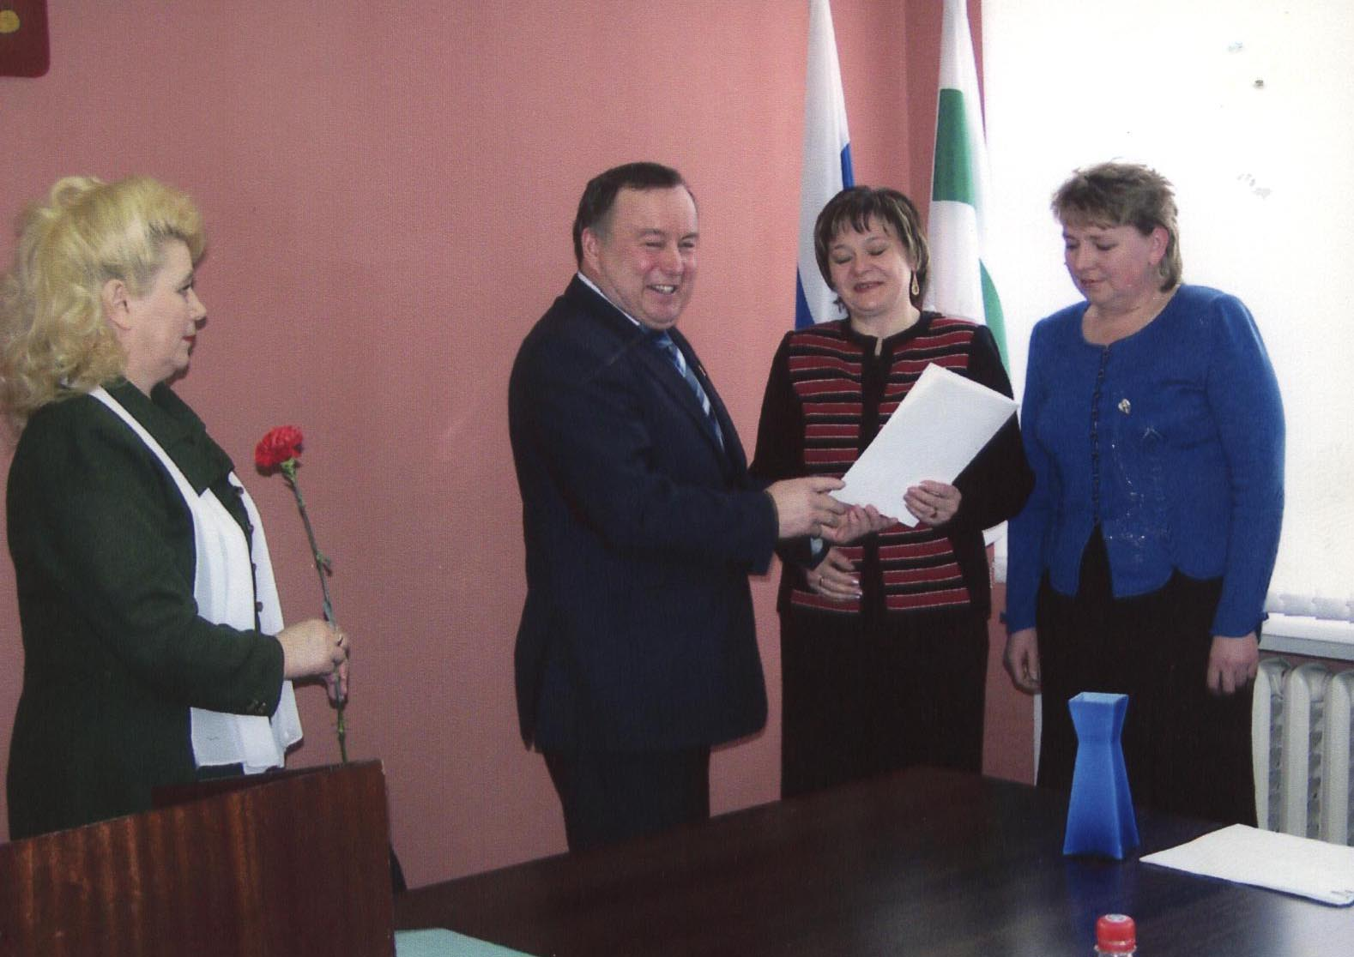
Куртамышский Дом детского творчества- неоднократный победитель областных и региональных конкурсов
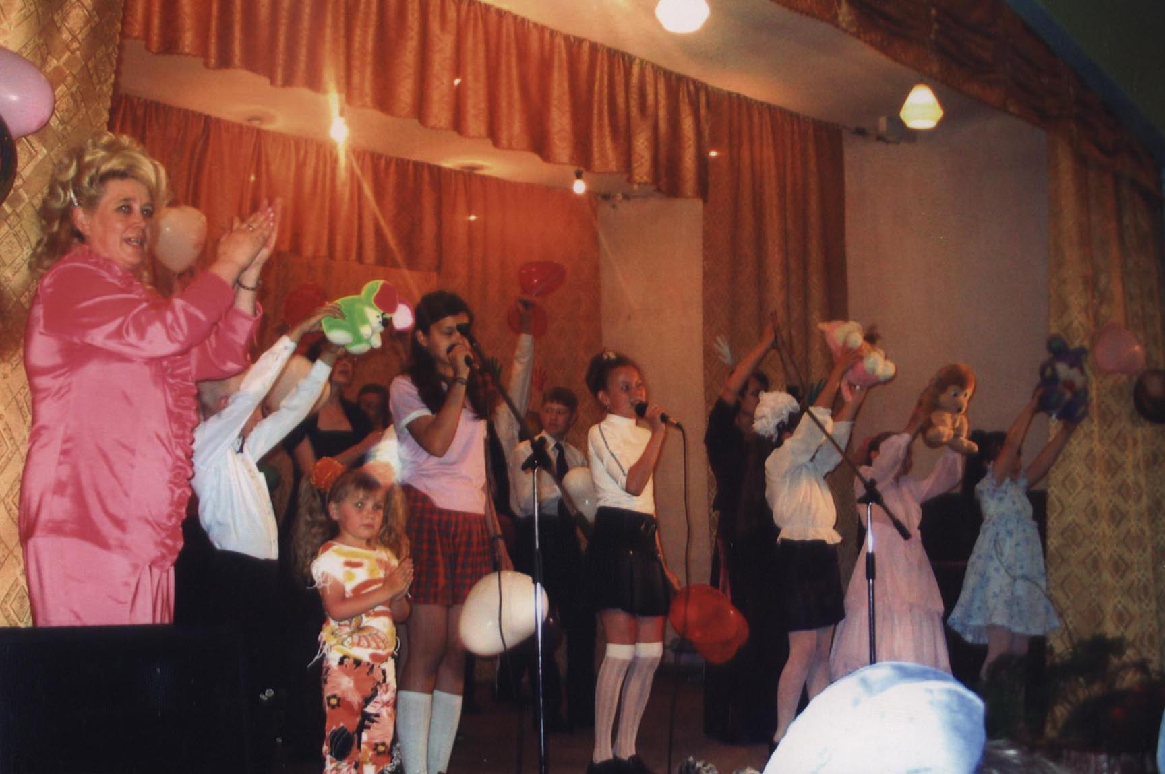
Но главное в этом доме дети чувствуют себя комфортно. Здесь они открывают для себя удивительный мир творчества, общаются и отдыхают, получают качественное дополнительное образование. 6 сентября 2011 года в резиденции полномочного представителя Президента РФ по Уральскому федеральному округу в торжественной обстановке Винниченко В.А. вручил Колобовой Т.И. медаль ордена «За заслуги перед Отечеством 2 степени»
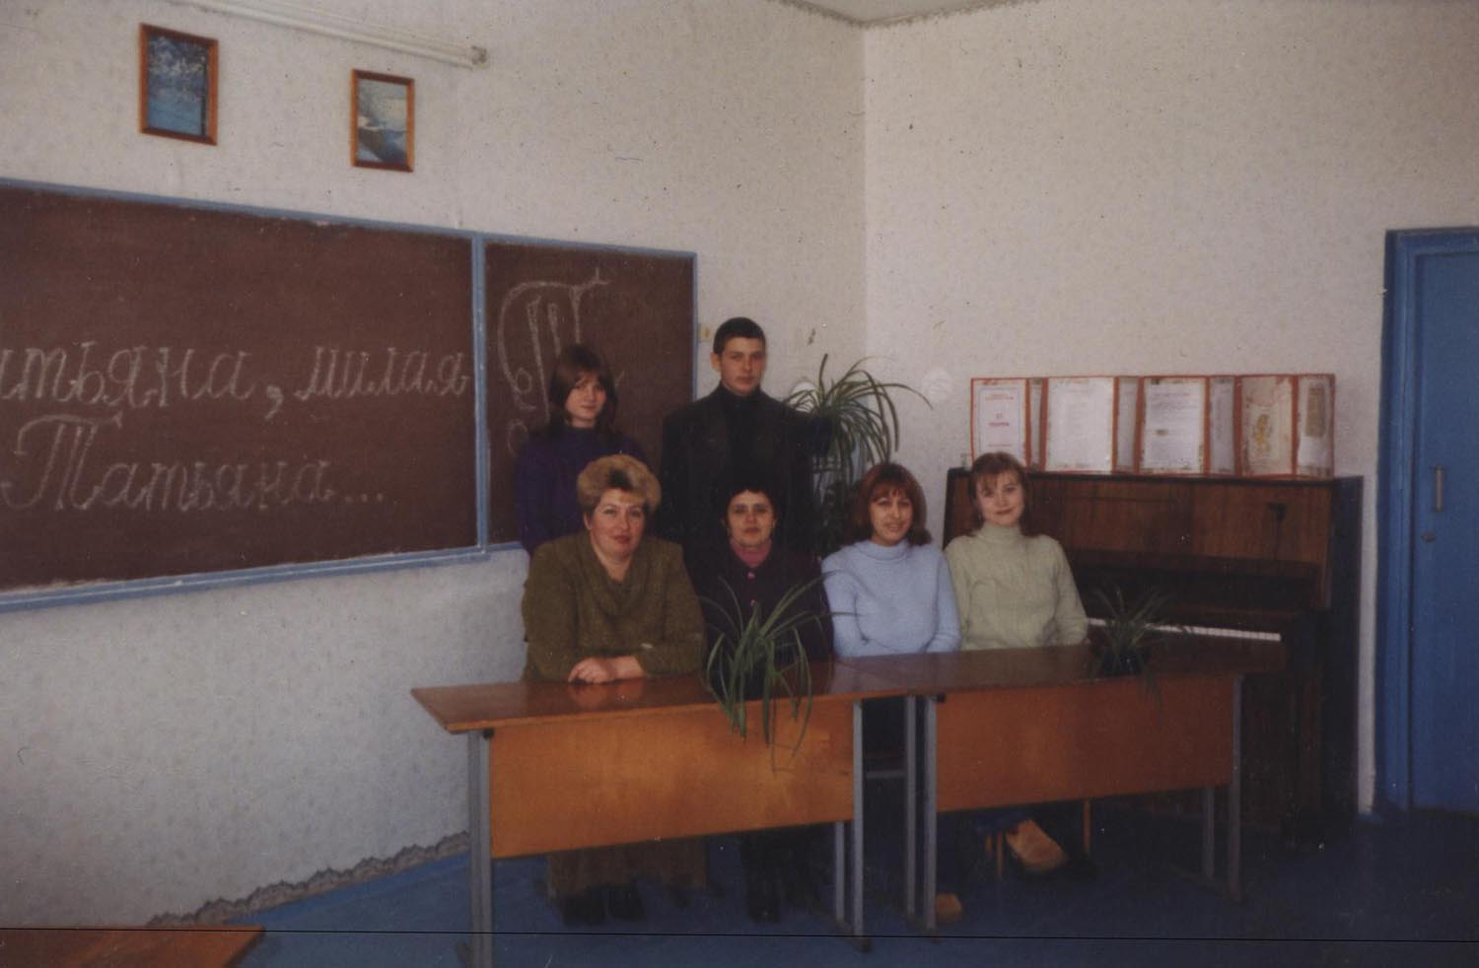
Меньщикова Татьяна Николаевна выпускница педучилища. 12 лет возглавляет коллектив учебного заведения закрытого типа. Она неравнодушна к судьбам «трудных» девчонок, к их бедам и радостям. Сумела создать для воспитанниц второй дом, где заботливо, с душой выправляют искалеченную детскую душу.
Законность и правопорядок охраняют полковник МВД Сумароков А. Д. г. Куртамыш. Старший оперуполномоченный по особо важным делам Тимофеев В.Н. г. Курган. Подполковник МВД Мальцев Ф.А. и другие.
Более 600 человек – Отличники образования РСФСР. Сотни наших выпускников честно трудятся на бескрайних просторах нашей Родины.

